**­­­НАЦІОНАЛЬНИЙ ТЕХНІЧНИЙ УНІВЕРСИТЕТ УКРАЇНИ**

**«КИЇВСЬКИЙ ПОЛІТЕХНІЧНИЙ ІНСТИТУТ**

**імені ІГОРЯ СІКОРСЬКОГО»**

**Інститут прикладного системного аналізу**

**Кафедра системного проектування**

**Звіт**

**про виконання лабораторної роботи №10**

**з дисципліни «Алгоритмізація та програмування»**

Виконав:  
студент I курсу, групи ДА-02

Гринчишин Данило Богданович  
Прийняв:

к.т.н., доцент Безносик О. Ю.

Київ – 2021

Завдання.

Дано дійсні числа s, t, а0, ... а12. Отримати р(1) -р(t) + p2 (s-t) -pз (l), де р (х) = а12х12 + а11х11 + ... + а0бали

Аналіз умови задачі.

Виходячи з умові задачі, можна сказати, задача вимагає розбиття на підзадачі, алгоритм розв’язку буде з повтореннями та з розгалуженнями. Вхідні зміні 2 : s, t. Вихідна змінна – одна: результат.

Код програми:

#include<iostream>

#include<cstring>

#include<ctime>

#include<cmath>

using namespace std;

const int N = 13;

double p(double x, double* a) {

double X = x;

for (double* b = a + 1; b != a + N; b++, X *= x) a[0] += *b * X;

return a[0];

}

int main() {

srand(time(0));

double s, t;

cout << "type s: ";

cin >> s;

cout << "type t: ";

cin >> t;

cout << "a : ";

double a[N];

for (size_t i = 0; i < N; i++) { a[i] = (double)rand() / (double)rand(); cout << a[i] << ' '; }

cout << endl << p(1, a) - p(t, a) + pow(p(s - t, a), 2) - pow(p(1, a), 3) << endl;

return 1;

}

Результат роботи програми наведено на рисунку 1.

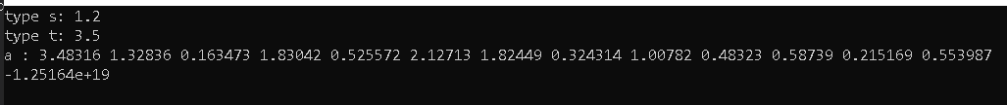

Рисунок 1 – Результат

Висновки

В ході виконання лабораторної роботи №10 було розроблено алгоритм сортування масиву записів за певним критерієм та створення масиву записів на основі інформації попереднього. Використані змінні мають тип – дійсні, tцілі числа. Для виведення результату застосовано форматоване виведення.